类别：URS文件　　　　　　　　　　　　　　　　编号：URS-2023-002-00

部门：生产技术部 　　　　　　 　　　　 页码：共 页，第 页

**小丸在线称重机**

**URS文件**

版 次：√新订 替代：

指定人： 年 月 日

审核人： 年 月 日

批准人： 年 月 日

**小丸在线称重机用户需求标准审批表**

|  |  |  |  |
| --- | --- | --- | --- |
| 审批  程序 | 部 门 | 负责人签名 | 审 核 意 见 |
| 起草人 | 设备工程部 |  |  |
| 审  核 | 设备工程部 |  |  |
| 生产技术部 |  |  |
| 质量管理部 |  |  |
| 审  批 | 生产副总 |  |  |
| 质量负责人 |  |  |
| 备 注 |  |  |  |

**1 概述**

**1.1 简介**

天圣制药集团山西有限公司丸剂车间，需新购小丸在线称重机及配套设施，根据公司生产工艺技术要求，制订该生产线在线称重设备的用户需求（URS），其内容主要包括相关法规符合和生产工艺、设备、测试步骤、规格、文件等具体需求。

**1.2 目的**

该用户要求文件是针对于小丸包装线而定制的，将用于小丸包装机的在线自动称重，通过对每袋重量的在线逐一检测，并自动提出不符合质量要求的次品，以满足生产工艺要求并达到相关的质量标准。

**1.3 范围**

本文件适用于将安装于丸剂车间小丸包装机的在线检重机

**1.4 责任**

需方对本URS的编制质量负责。供应商要遵守本文件里的信息和条件，严格按照本URS所明确的法规标准、技术要求、服务要求，提供相关设备设施和服务，对需方所提供的URS负保密责任。

供应商在设计、制造、组装、设备安装与调试、设备验证时必须要按照URS来执行。

**2 法律和常规要求**

**2.1法规**

除本URS特殊要求外，须满足中国安全、环保法规。

**2.2标准**

除本URS特殊要求外，电气、机械方面须满足国家质量技术监督局检验所执行的相关标准。称量部分必须符合国家计量检定标准。

**3 用户需求内容**

**3.1 综述**

**3.1.1 供货范围**

|  |  |  |
| --- | --- | --- |
| 需求编号 | 需求 | 必需/期望 |
| URS001 | 在签订合同生效后30天内交货。 |  |
| URS002 | 整套设备共3台 |  |
| URS003 | 提供文件清单，所有操作文件资料。 |  |
| URS004 | 合格证、装箱单；证书（材质、电气部件、零件、仪器等）。 | 必需 |
| URS005 | 配合设备的现场安装调试。 |  |
| URS006 | 设备操作手册和维修保养手册（简体中文），设备润滑点图。 |  |
| URS007 | 易损备件清单（标明名称、安装部位、规格型号、生产厂家）。 |  |
| URS008 | 电路控制线路图(线号标明)。 |  |
| URS009 | 须提供设备标准操作、维护检修SOP | 必需 |
| URS010 | 配套工具箱及工具。 | 必需 |

**3.1.2产品规格参数**

|  |  |  |  |  |
| --- | --- | --- | --- | --- |
| 产品名称 | 规格 | 包装规格 | 包装袋尺寸（mm） | 厚度（mm） |
| 参苏丸 | 每10丸重0.6g | 每袋装6g | 80×70 | 2-3 |
| 防风通圣丸 | 每20丸重1g | 每袋装6g | 68×70 | 2-3 |
| 黄连双清丸 | 每10丸重0.35g | 每袋装6g | 70×70 | 2-3 |
| 藿香正气丸 | 每10丸重0.5g | 每袋装4g | 80×70 | 2-3 |
| 开胸顺气丸 | ---- | 每袋装6g | 68×70 | 2-3 |
| 龙胆泻肝丸 | ---- | 每袋装6g | 80×70 | 2-3 |
| 木香顺气丸 | 每100丸重6g | 每袋装6g | （65-70）×70 | 2-3 |
| 舒肝健胃丸 | 每100粒重7.5g | 每袋装6g | 68×70 | 2-3 |
| 四消丸 | 每20丸重1g | 每袋装6g | 65×70 | 2-3 |
| 香砂养胃丸 | ---- | 每袋装9g | 70×70 | 2-3 |
| 逍遥丸 | 每袋装9g | 每袋装9g | (65-70)×70 | 2-3 |

**3.1.3工艺过程**

工艺流程：包装机→在线检重机→产品装箱

工艺说明：所有小丸经包装完毕后，由小丸包装机输送带到检重机输送带，在线检重机对每袋药品进行称重，对不符合要求的药品进行剔除。符合要求的产品由输送带送到下一道工序的入料输送带，进行下一工序的包装。

**3.2. 工艺用户需求**

**3.2.1 基本要求**

|  |  |  |
| --- | --- | --- |
| 需求编号 | 需求 | 必需/期望 |
| URS011 | 稳定速度：不低于100袋/分钟。 | 必需 |
| URS012 | 称重范围：0~200g；称重范围可设置；  称重分辨率：0.001g;  最高称重精度：±0.03 g | 必需 |
| URS013 | 产品尺寸规格：65×70×(2-3);  68×70×(2-3);  70×70×(2-3)；  80×70×(2-3) | 必需 |
| URS014 | 输送带面标高：300-400mm（可调高低），输送带在满足称重技术要求及前后设备联线输送前提下，尽可能缩短。 | 期望 |
| URS015 | 输送方向：面对操作面板，从左至右（见设备平面示意图）。  设备平面示意图： | 必需 |

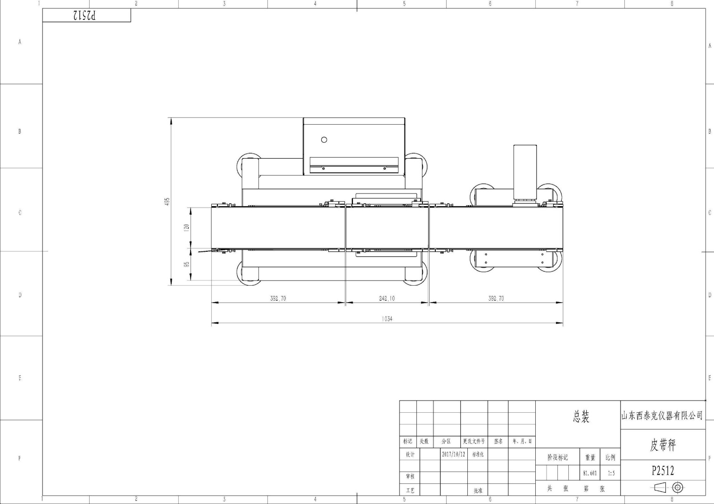

**3.3工作环境**

D级洁净区

**3.4 机械用户需求**

**3.4.1 机械用户需求概述** 供方须严格按照本URS所明确的要求，提供相关设备设施和服务。提供设备详细所需动力系统和设施配套要求，并协助用户完成前后输送带的联线。

**3.4.2 设备要求及材质要求**

|  |  |  |
| --- | --- | --- |
| **需求编号** | **需求** | **必需/期望** |
| URS016 | 设备表面应该无脱落颗粒，设备结构应该使用304不锈钢。 | 必需 |
| URS017 | 设备运行综合性能：设备配备良好的减振、传动、变速、装置，在维修保养周期内，连续满负荷生产条件下，没有明显的振动和噪声恶化现象，始终符合出厂验收标准。 |
| URS018 | 输送带材料为食品级PU材料，使用过程中不得有变形、散发异味，脱层、脱落颗粒物现场。 | 必需 |
| URS019 | 操作控制方式：触摸屏。 | 必需 |
| URS020 | 人机界面语言：采用中文。 |
| URS021 | 操作屏上须显示的内容：机器运行速度、累计产量（可清零）、故障报警提示及记录、设定称量参数。 |
| URS022 | 运行速度调节方式：通过触摸屏调节。 |
| URS023 | 合格率：100%。不得出现漏检、漏剔除。 | 必需 |
| URS024 | 气路联接应密封，无漏气现象。 | 必需 |
| URS025 | 设备的支脚应能调节高度。调整范围：±100mm |
| URS026 | 所有的剔除的包装物都需要掉入指定落料容器中。 |
| URS027 | 软件系统可与打印机连接，留有USB导出接口。 |
| URS028 | 分选及剔除装置确保被分选剔除产品不被损坏。 | 必需 |
| URS029 | 可记录设备称量的数量，可复位。可记录设备总运行时间，不可复位。 | 必需 |
| URS030 | 产品更换批次时，方便清场。 | 必需 |
| URS031 | 出现设备意外时，设备立即自动停机，保护主电机。 | 必需 |
| URS032 | 传动装置维护、维修有足够空间，便于操作。 | 必需 |
| URS033 | 剔除装置确保被剔除产品不被损坏。电源、真空和压缩空气系统必须能够与天圣制药集团山西有限公司工厂的现有系统连接：动力电源：220/380 V；压缩空气：压力，≥6-8 bar，无水无油。 | 必需 |
| URS034 | 设备必须随机提供任何用于运行和维修的特殊工具（包括程序工具和软件及与PLC系统连接线/器） | 必需 |
| URS035 | 订货期内任何配件标准变化，供应商应该通知需方，(在订货期内任何设计和制定配件的变化都必须通知，并获得书面批准后实施) | 必需 |

**3.4.3 表面处理**

|  |  |  |
| --- | --- | --- |
| **需求编号** | **需求** | **必需/期望** |
| URS036 | 非加工表面的涂漆或喷塑层应平整光滑、色泽均匀，无明显的污浊、流痕、起泡、修补痕迹、锈蚀等缺陷。 | 必需 |

**3.4.4 电器设备要求**

|  |  |  |
| --- | --- | --- |
| **需求编号** | **需求** | **必需/期望** |
| URS037 | 关键部件包括伺服电机、轴承、电气元件等，均采用知名品牌（进口或合资，标书中标注品牌）。 | 必需 |
| URS038 | 用于中国的电气安装和使用的设备控制箱应该服从以下标准  欧洲标准和中国强制认证(CE / CCC) | 必需 |
| URS039 | 电路控制系统应安全可靠、动作准确，各电器接头应联接牢固并加以编号；操作按钮应灵活，并有急停按钮；指示灯显示应正常。 | 必需 |
| URS040 | 应有可靠的接地装置，并有明显的接地标志。 | 必需 |
| URS041 | 设备上应安装有剔除报警灯（声光控） | 必需 |

**3.4.5 布局图**

**设备厂家根据我车间空间位置提供设备安装布局图。**

**3.4.6 零件要求**

|  |  |  |
| --- | --- | --- |
| **需求编号** | **需求** | **必需/期望** |
| URS042 | 供方保证备件供应。 | 必需 |
| URS043 | 触屏、称重处理单元、传感器采用知名品牌;称体采用304或316级不锈钢。 | 必需 |
| URS044 | 主要光电开关电磁阀、同步带、气缸采用知名产品，传送带采用食品级。 | 必需 |
| URS045 | 所有标准件均能标示型号、规格、厂家。 | 期望 |

**3.5 自动控制用户需求**

**3.5.1 综述**

供应商要提供设备自动控制过程的工艺描述和功能标准和操作的详细说明，自动控制需要符合GMP要求**。**

**3.5.2 报警及联锁装置要求**

|  |  |  |  |  |
| --- | --- | --- | --- | --- |
| **需求编号** | **需求项目** | | **需求标准** | **必需/期望** |
| URS046 | | PLC和操作面板信息传送出错。 | 报警（声光控） | 必需 |
| URS047 | | 输送带电机过载。 | 报警停机 |
| URS048 | | 不合格品剔除时进行报警 | 报警（声光控） | 必需 |

**3.5.3 可编程控制器**

|  |  |  |
| --- | --- | --- |
| **需求编号** | **需求** | **必需/期望** |
| URS049 | 触摸屏至少保修壹年。 | 必需 |
| URS050 | PLC触点运行可靠，不粘连，并对触点进行备份，标注明确，24小时连续使用寿命不小于1年。 | 必需 |

**3.6 清洗消毒要求**

|  |  |  |
| --- | --- | --- |
| **需求编号** | **需求** | **必需/期望** |
| URS051 | 设备、附件和连接管线的材质和结构设计，须确保易拆装、无死角、易清洁。 | 必需 |
| URS052 | 所有电器无件须确保在清洁皮带时所产生的清洁剂及消毒液不会漏入或损坏。 | 必需 |

**3.7 维护**

|  |  |  |
| --- | --- | --- |
| **需求编号** | **需求** | **必需/期望** |
| URS053 | 供应商应该保证从供应之日起10年内提供零件。 | 必需 |
| URS054 | 供应商应该列出两年内正常所需配件清单和数量。 | 必需 |
| URS055 | 如定货期内任何配件标准变化，供应商应该通知客户。 | 必需 |
| URS056 | 设备配备良好的减震、传动、变速装置，在维修保养期内，连续满负荷生产条件下，没有明显的震动和噪声恶化现象，始终符合出厂验收标准。 | 必需 |
| URS057 | 产品确因制造质量不良而不能正常工作时，制造厂应在保修期内负责免费为用户修理或更换零件（不包括易损件）。 |
| URS058 | 允许维护过程中容易检查内部零件，并且清洁操作中容易接触各个区域。 |
| URS059 | 如因机器故障导致停止生产超5天时，需要延长保修期限。同时故障零件供应商无条件负责免费更换。 |
| URS060 | 保证调试成功后一年内供方免费负责一切维修。 | 必需 |
| URS061 | 保修期内，在工厂不能自行修理和非错误使用导致机器不能工作的情况下，供应商技术人员应免费到场维护。 | 必需 |
| URS062 | 电话或Email回复应少于24小时。 | 必需 |
| URS063 | 每年定期派专人进行回访。 | 期望 |

**3.8 EHS**

|  |  |  |
| --- | --- | --- |
| **需求编号** | **需求** | **必需/期望** |
| URS064 | 设备符合国家环境保护的法规、法律及GMP的有关要求。 | 必需 |
| URS065 | 设备使用、操作、维修等方面结构设计合理、方便，满足设备安全设计规范。 |
| URS066 | 皮带电机有安全防护装置。 |
| URS067 | 绝缘电阻应不小于1MΩ。 |
| URS068 | 设备边缘应该平整，没有潜在尖角伤及操作员工。 |
| URS069 | 设备前端安装急停按钮，并方便使用。 |

**3.9 供货、服务要求**

**3.9.1 测试**

**3.9.1.1 FAT**

|  |  |  |
| --- | --- | --- |
| **需求编号** | **需求** | **必需/期望** |
| URS070 | 依原厂提供机器性能条件逐一验收。 | 必需 |
| URS071 | 依合约内容条件逐一验收。 |

**3.9.1.2 IQ/OQ**

安装/运行确认：

|  |  |  |
| --- | --- | --- |
| **需求编号** | **需求** | **必需/期望** |
| URS073 | 机器安装完成后供应商应有技术人员协同我方进行产品试生产，且产品成品率达到100％ | 必需 |
| URS074 | 在试运行过程中同样的问题多次发生，则供应商必须根除此问题后才能通过验收。 | 必需 |
| URS075 | 供方应协助用户编写确认文件，并与用户共同完成安装/运行确认。 | 必需 |
| URS076 | 供方提供安装图纸、机器维护手册、操作手册、证书等文件。 | 必需 |

**3.9.2 交货**

**3.9.2.1 货物的运输**

|  |  |  |
| --- | --- | --- |
| 需求编号 | 需求 | 必需/期望 |
| URS077 | 产品包装前，外露加工面应做防锈处理。 | 必需 |
| URS078 | 产品包装箱应牢固可靠，适合运输装卸的要求。 |
| URS079 | 包装箱应有可靠的防潮措施。 |
| URS080 | 产品运输过程中应小心轻放，不允许倒置和碰撞。 |
| URS081 | 随机专用工具及易损件应加以包装并固定在包装箱内。 |
| URS082 | 技术文件应妥善包装在包装箱内。 |
| URS083 | 包装箱应清晰标出发货及运输作业标志。 |
| URS084 | 运输时间包含在供货周期内，供方负责运输，并承担运输费用。 |
| URS085 | 机器到货清单必须详列每装箱内物品明细。 | 必需 |

**3.9.2.2 安装**

|  |  |  |
| --- | --- | --- |
| 需求编号 | 需求 | 必需/期望 |
| URS086 | 机器到货拆箱时供应商必须陪同现场人员进行拆箱，如供应商授权我方自行拆箱，拆箱后如发现机器及零配件有任何缺损，供应商应负全责。 | 必需 |
| URS087 | 机器订购后供应商须负责到货运送、安装，安装期间供应商至少有一人全程配合。 | 必需 |
| URS088 | 机器到货运送，安装试车至完成由供应商负责，我方提供必要协助。 | 必需 |
| URS089 | 机器到货，我公司通知供应商来厂安装日期起，应在2日内完成安装、试机。调试人员费用由供方承担。 | 必需 |
| URS090 | 试机零件更换等寄送费用，由供应商负责。 |
| URS091 | 供应商进场施工须遵守需方施工规则施工。 |

**3.9.2.3 交货范围**

交货范围与供货范围一致，按照供货标准进行验收。

**3.9.3 培训**

|  |  |  |
| --- | --- | --- |
| 需求编号 | 需求 | 必需/期望 |
| URS092 | 负责对技术管理人员、操作人员、维修人员进行结构原理、性能、操作、维护等基本知识的培训，使需方人员掌握，直至工人能熟练操作后由双方人员认可，旅程费用由供应商自理，食宿由供应商解决。 | 必需 |
| URS093 | 负责对机械技术管理人员、操作人员、维修人员进行故障诊断、故障排除等基本知识的培训，使我方人员掌握，由双方人员认可，费用由供应商自理。 | 必需 |
| URS094 | 负责对电器管理人员、操作人员、维修人员进行电器故障诊断、故障排除等基本知识的培训，使我方人员掌握，由双方人员认可，费用由供应商自理。 | 必需 |

**3.9.4 可交货的报价单**

报价单至少要包含如下信息：

设备配置清单并详细描述配件的规格、数量、产地、品牌。

标有设备部件位置和主要尺寸的布局图

材料的标准和处理的标准（制造者的标准）

主要部件的尺寸和重量

交货时间

操作培训的时间

电源和其它配套公用设施参数

**4．项目实施用户需求**

对URS的回复： 5天内

报价单： 3天

按URS制定的设备技术标准：5天内

电气图纸：随设备提供

设备预付货款，供应商加工完设备后，提前通知需求方去供应方试机，并确保试机成功。设备到货后，供应商需在3个工作日内完成现场安装调试，使之投入正常运行。

**5.其他**

**5.1** 供应商应在接到用户URS5个工作日内，反馈URS偏离表及满足此URS配置的设备的报价单。

**5.2**  其它未尽事宜待与供应商沟通再述。

**6 供应商确认**

确认人/日期:

职位:

供应商地址及名称：